1. Investiga cómo funcionan las funciones de la librería string: strcmp, strcat, strcpy.

**strcmp**

En [POSIX](https://es.wikipedia.org/wiki/POSIX) y en el [lenguaje de programación C](https://es.wikipedia.org/wiki/Lenguaje_C), **strcmp** es una [función](https://es.wikipedia.org/wiki/Funci%C3%B3n_(programaci%C3%B3n)) en la biblioteca estándar

La función retorna un número entero mayor, igual, o menor que cero, apropiadamente según la cadena apuntada por str1 es mayor, igual, o menor que la cadena str2(alfabéticamente).

if (strcmp(str1,str2) == 0)

{

printf("Son iguales!.\n");

}

int strcmp(**const** char * s1,**const** char * s2, size_t num);

La función strcmp compara las cadenas hasta el carácter situado en la posición num. En resumen , compara carácter por carácter , si las cadenas son iguales retornará un valor 0, si la primera cadena es mayor retornara un valor positivo y si es menor retornara un valor negativo.

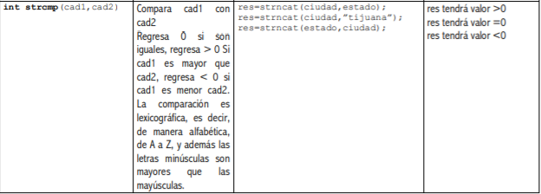

**strcat**

Esta permite añadir un bloque de memoria a otro. Los dos bloques deben terminar con un carácter nulo. Como en C las cadenas de caracteres no son [tipos de datos](https://es.wikipedia.org/wiki/Tipo_de_datos) en sí mismos strcat añade una cadena a otra pasándole dos [punteros](https://es.wikipedia.org/wiki/Puntero) a los bloques de memoria reservados. El nombre strcat es una abreviación de "string concatenate" (concatenación de cadena).

Por ejemplo:

char str1[100] = "¡ Hola,"; */* 100: se reserva espacio extra */*

strcat (str1, " mundo !**\n**");

printf (str1); */* muestra "¡ Hola, mundo !" en la salida estándar */*



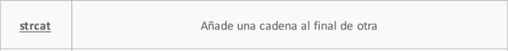

### **strcpy**

char *strcpy (char *cadena1, const char *cadena2);

//Prototipo de strcpy

Sirve para copiar la cadena cadena2 dentro de cadena1. Devuelve el valor de cadena1. strcpy recibe dos parámetros: un apuntador a char (modificable), y un apuntador a char constante. Y devuelve un apuntador a char.

